附件1： 互联网方式充值操作步骤
（一）手机银行充值
第一步：登录手机银行客户端，按图示依次点击“悦生活”→“行政教育”。
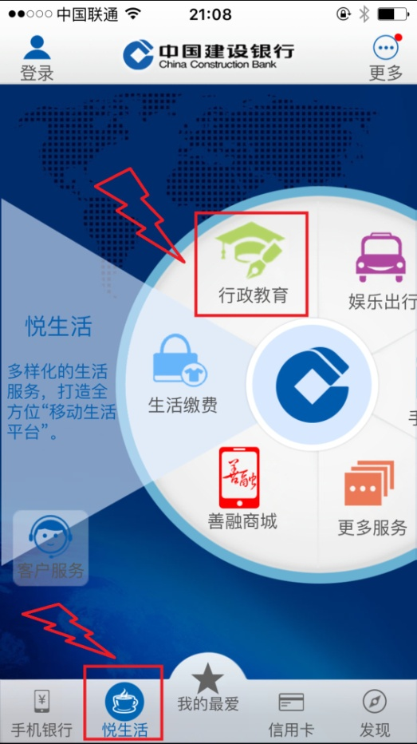
第二步：“缴费项目”选择“学杂费”，“缴费地区”选择江西省南昌市，“缴费单位”选择“南昌大学校园卡充值”项目，输入校园卡卡号。
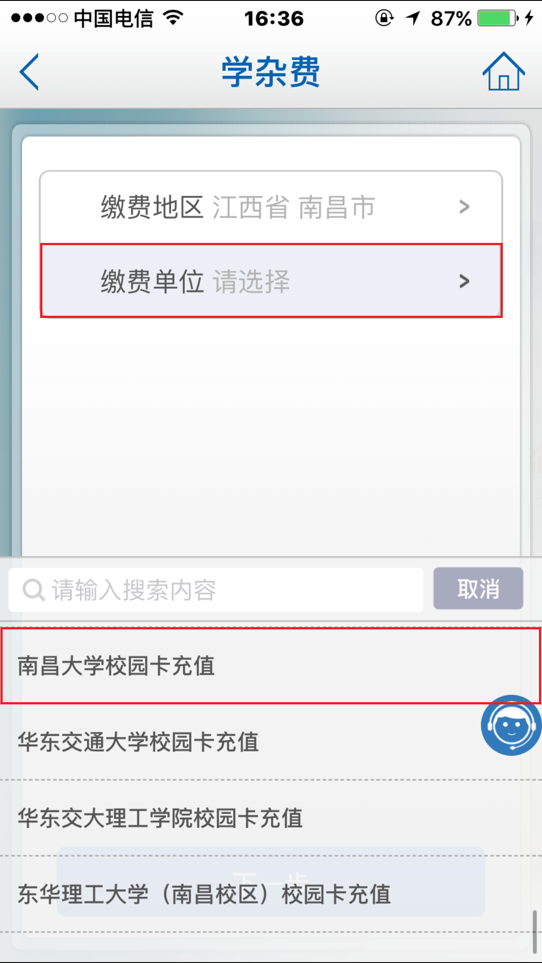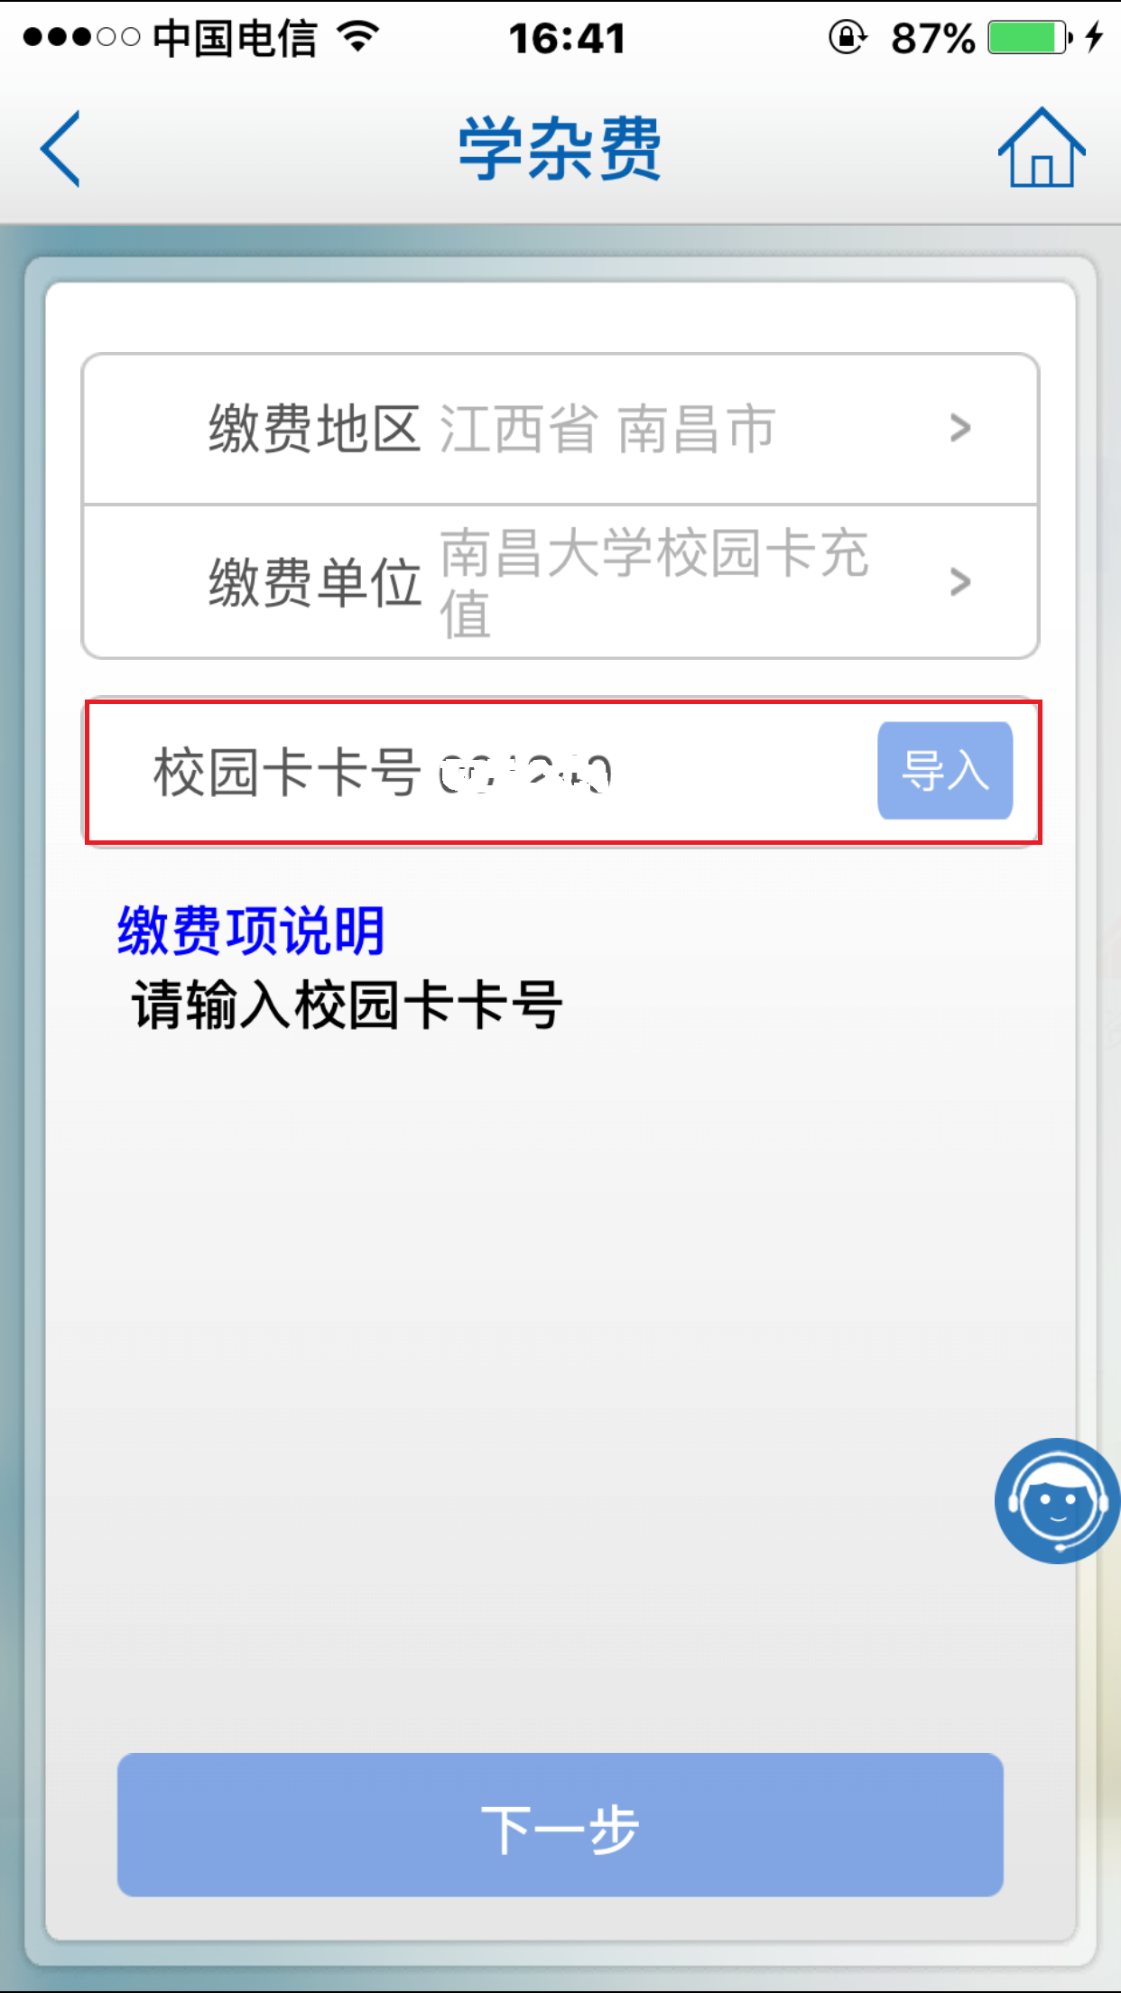
第三步：请核对输入的校园卡号是否正确。核对无误后，填写缴费金额，选择手机银行支付，按照系统提示完成充值过程。
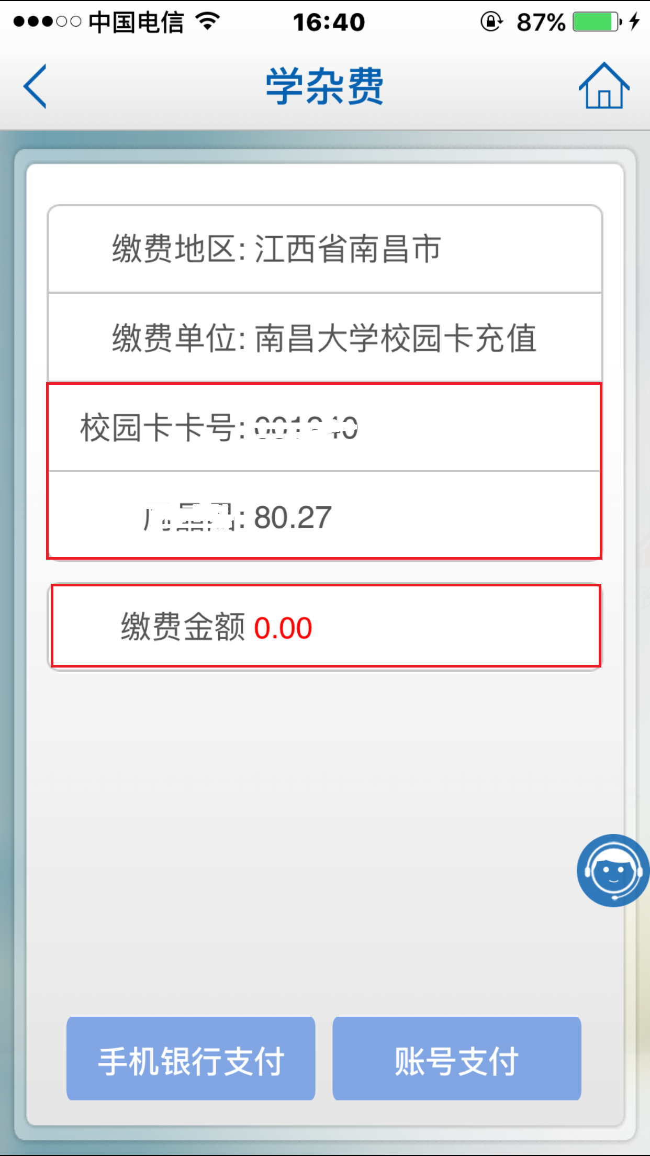
第四步：充值成功后会出现选项：“保存我的缴费”，即可保存校园卡号，下次充值时选择导入按钮，即可免去手动输入学号步骤。
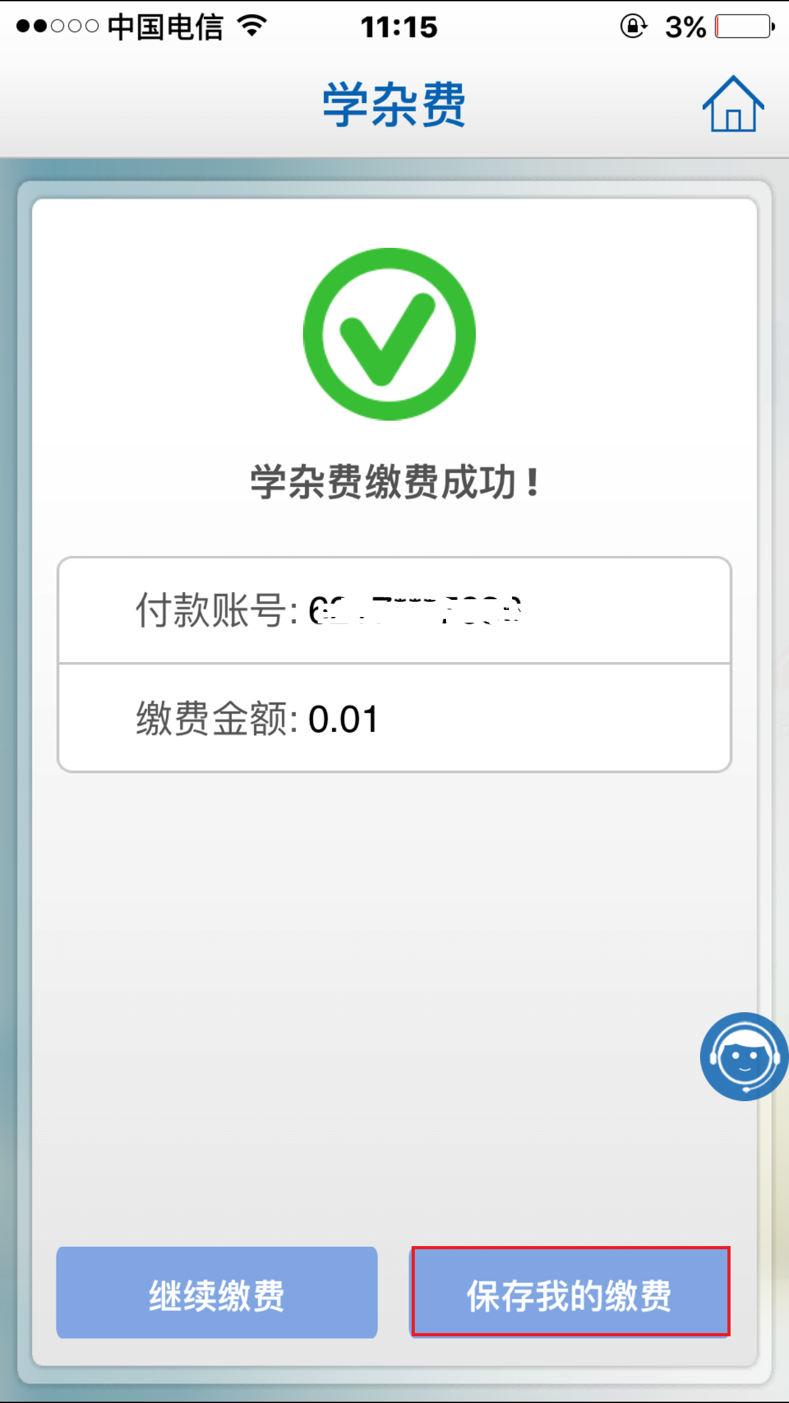
备注：一卡通在充值完成后，还需前往学校领款机进行领款操作，方能使用。学生的校园卡卡号为10位或12位学号，教职工校园卡号为6位工资号或者卡面上12位卡号。

（二）PC网上银行充值
第一步：登陆PC网上银行：www.ccb.com。
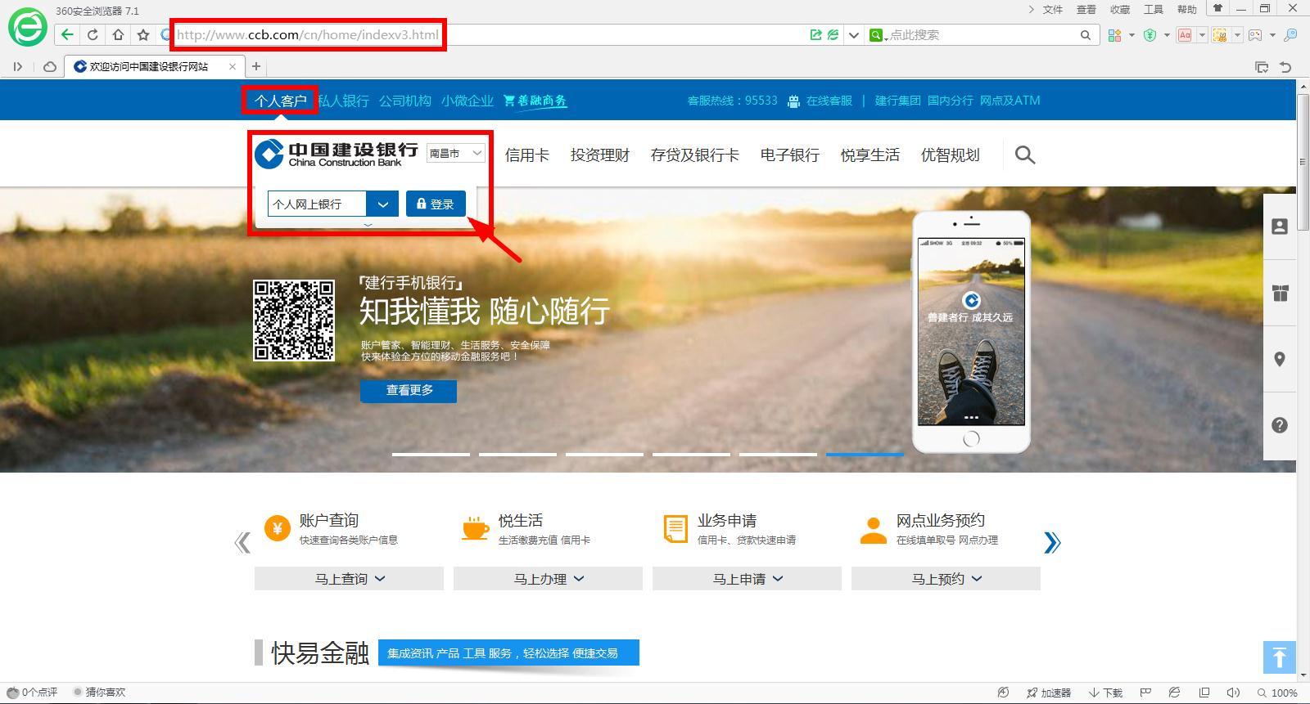
第二步：按图示依次点击“生活服务”→“教育服务”→“学杂费”，“省份”、“城市”选择江西省南昌市，“收费单位”选择“南昌大学校园卡充值”，按系统提示完成操作。备注：该操作需要建行U盾。充值完成后，还需前往学校领款机进行领款操作，方能使用。

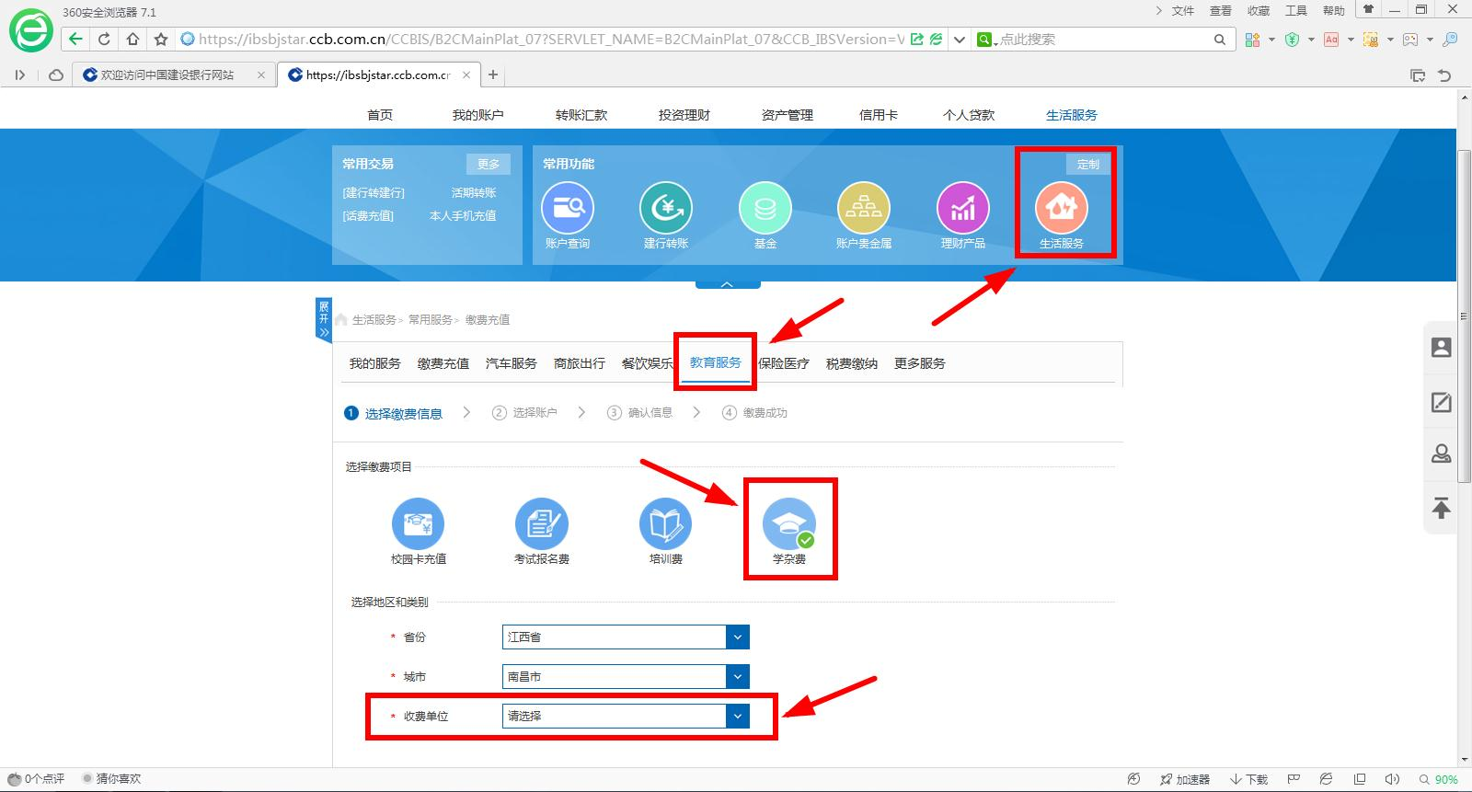

特别提示：互联网方式充值可以给他人校园卡充值。请务必核对好校园卡号、姓名后，再进行后续充值操作。首次完成充值，建议保存校园卡号，便于下次充值时，直接调用，提高输入速度，避免输错校园卡号。

